التعلم بالاكتشاف الموجه وتطبيقاته في مجال التلاوة والتجويد "المد" نموذجا

إعداد:
د. حمزة عبد الكريم حماد
Hamza041@yahoo.com

إن علم التجويد من أشرف العلوم؛ نظرا لارتباطه الوثيق بكتاب الله عزوجل، ومن المحاور التي يضمها هذا العلم محور المدود، و في هذه السطور حاول الباحث عرض طريقة لتدريس هذا المحور، وهي: التعلم بالاكتشاف الموجه، وقد تناول الباحث هذه القضية في النقاط الآتية:

أولا: مفهوم التعلم بالاكتشاف الموجه.
ثانيا: مزايا وخصائص التعلم بالاكتشاف الموجه.
ثالثا: خطوات التدريس.
رابعا: مثال تطبيقي "المد"

أولا: مفهوم التعلم بالاكتشاف الموجه:
هو عرض موقف أو تساؤل يثير أذهان الطلبة، ويعرضهم لموقف جديد، يؤدي إلى حث واستثارة الطلبة لاستخدام الخبرات والمعلومات المخزونة؛ لتعلم خبرات جديدة، مع توجيه الطلبة لسلسلة من الأفكار والأمثلة المنتمية وغير المنتمية؛ حتى يصل الطلبة إلى صحة المعلومة، ودور المعلم يتمثل بتوجيه الطلبة لربط الأفكار والمفاهيم الجديدة بخبرات مخزونة عن طريق توجيه سلسلة من الأسئلة.

ثانيا: مزايا وخصائص التعلم بالاكتشاف الموجه:

يمكن إجمال مزايا وخصائص التعلم بالاكتشاف الموجه في عدة نقاط أساسية،هي:
- يتعلم الطلبة من خلال اندماجهم في دروس التعلم بالاكتشاف الموجه، بعض الطرق للكشف عن أشياء جديدة بأنفسهم.
- تساعد على زيادة قدرات التحليل والتركيب لدى الطلبة.
- تشعر الطلبة بشيء من المتعة عند وصولهم إلى اكتشاف ما.
- دور المعلم هنا موجه ومنظم لعملية التعلم.
- تجعل الطلبة يفكرون، ويكتشفون المعلومات بدلا من أن يتلقوها من المعلم، بحيث يصبح الطلبة منتجين للمعرفة لا مستهلكين لها.
- الاهتمام ببناء الطلبة من حيث يقتهم بأنفسهم، واعتمادهم على ذاتهم، وشعورهم بالإنجاز.
- تزيد نشاط الطلبة، وحماسهم تجاه التعلم.
- ينمي التفكير العلمي، ويجذب انتباه الطلبة ويثير تفكيرهم وينقلهم من الموقف السلبي إلى الموقف الإيجابي.

ثالثا: خطوات التدريس:
تمر عملية التدريس بالاكتشاف الموجه بثلاث مراحل،هي:
المرحلة الأولى | المرحلة الثانية | المرحلة الثالثة
التخطيط | العرض والتقديم | التقويم
يقوم المعلم في هذه المرحلة بتحديد:  - المفهوم المراد تعليمه للطلاب بدقة.  - الأمثلة ذات الصلة بالمفهوم التي سيقدمها سواء أكانت منتمية أم غير منتمية.  - طريقة عرض الأمثلة. | يقوم المعلم في هذه المرحلة بــ:  - عرض أمثلة على المفهوم المراد تعليمه للمتعلمين.  - تكليف الطلبة باكتشاف العلاقات والترابطات والسمات المشتركة لكل مجموعة.  - القيام بصياغة المفهوم صياغة دقيقة. | يقوم المعلم في هذه المرحلة بــ:  - تزويد الطلبة بالتغذية الراجعة حول مدى استيعابهم للمفهوم.  - تكليف الطلبة ذكر أمثلة أخرى

رابعا: مثال تطبيقي "المد"
المرحلة الأولى: التخطيط:
يقوم المعلم في هذه المرحلة بـ:
- تحديد المفهوم المراد تعليمه وهو هنا المد.
- تنظيم قوائم الأمثلة المنتمية وغير المنتمية حسب الجدول الآتي.

المرحلة الثانية: العرض والتقديم:
وتشكل هذه المرحلة الخطوات التنفيذية داخل الغرفة الصفية، ويقوم المعلم في هذه المرحلة بـ:
- كتابة العنوان على السبورة "المد"
- عرض مجموعة من الأمثلة المنتمية وغير المنتمية لموضوع المد، ويمكن عرض الأمثلة الآتية على سبيل المثال لا الحصر:

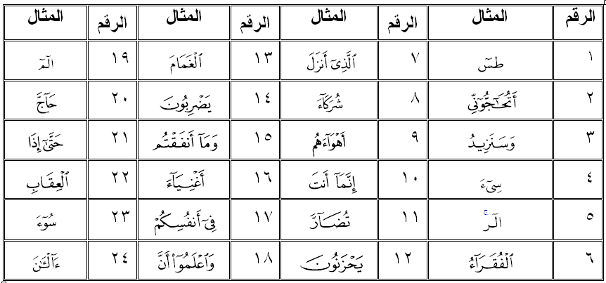
3- يطلب المعلم من الطلبة تصنيف الأمثلة المعروضة في قوائم من خلال السمات والصفات المشتركة بينها.
وإليك نموذج مقترح للنتائج:
الطالب: يمكن تصنيف هذه الأمثلة إلى مجموعتين:
المجموعة الأولى: الأمثلة التي تجمعها هذه الإشارة (˜)، والأمثلة هي:
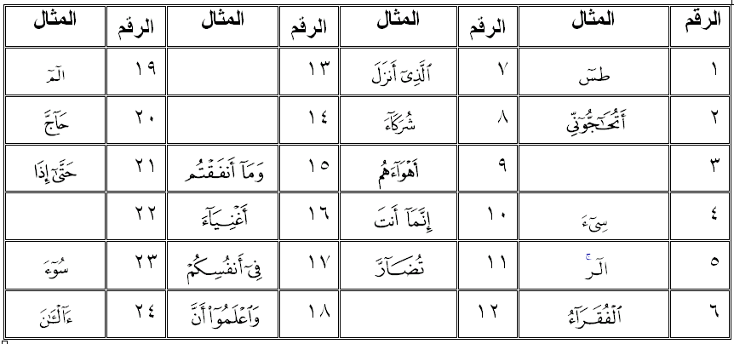

المجموعة الثانية: الأمثلة التي لا تحتوي على هذه الإشارة (˜)، والأمثلة هي:
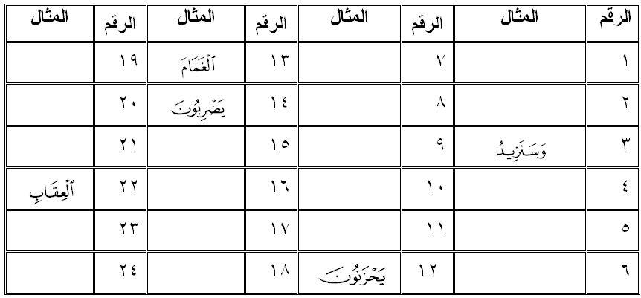
المعلم:
أولا: ما القاسم المشترك بين المجموعتين، مع ملاحظة الحروف والحركات؟

الطالب:
أولا: الألف جاءت ساكنة وسبقت بفتحة في "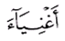" من أمثلة المجموعة الأولى، وكذلك الحال في " 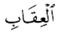" من أمثلة المجموعة الثانية.
ثانيا: الواو جاءت ساكنة وسبقت بضمة في "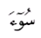" من أمثلة المجموعة الأولى، وكذلك الحال في " 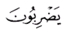" من أمثلة المجموعة الثانية.
ثالثا: الياء جاءت ساكنة وسبقت بكسرة في " 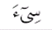" من أمثلة المجموعة الأولى، وكذلك الحال في"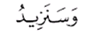 " من أمثلة المجموعة الثانية.

المعلم:
أولا: نلخص ما قلته بأن أحرف المد هي:
- الألف الساكنة المسبوقة بفتحة.
- الواو الساكنة المسبوقة بضمة.
- الياء الساكنة المسبوقة بكسرة.
ثانيا: ما أوجه الشبه والاختلاف في أمثلة المجموعة الأولى؟

الطالب:
هنالك أكثر من فرق:
أولا: جاء بعد حرف المد همز في عدة كلمات، هي:

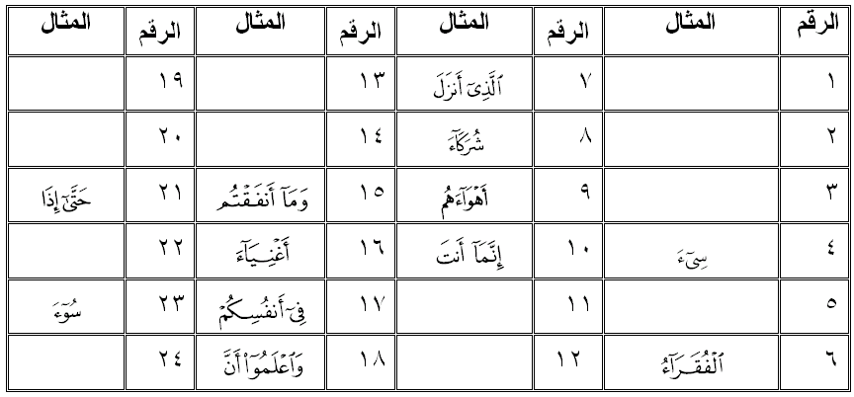
المعلم: هل كل الأمثلة على نفس السياق ؟

الطالب: لا، الأمثلة جاءت على قسمين:
الأول: جاءت الهمزة بعد حرف المد مباشرة في نفس الكلمة، مثل: "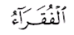".
الثاني: جاءت الهمزة بعد حرف المد مباشرة في الكلمة الثانية، مثل: " 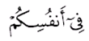" .

المعلم: إذا المد بسبب الهمزة يقع على قسمين:
الاول: المد المتصل:
هو أن يأتي الهمز بعد حرف المد مباشرة في كلمة واحدة سواء أكان الهمز في وسط الكلمة أم في آخرها، نحو: " 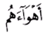"، " 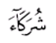".
الثاني:المد المنفصل:
هو أن يأتي الهمز بعد حرف المد بشرط انفصالهما، بحيث يكون حرف المد في كلمة والهمز في أول الكلمة الثانية، نحو:" 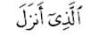".
هذا بالنسبة للفرق الأول، فما هو الفرق الثاني؟

الطالب:
الفرق الثاني هو: في الأمثلة التالية جاء بعد حرف المد حرف ولم يأت همز؛ وهذا حرف جاء في بعض الكلمات مشددا وفي كلمة واحدة جاء ساكنا، والكلمات هي:

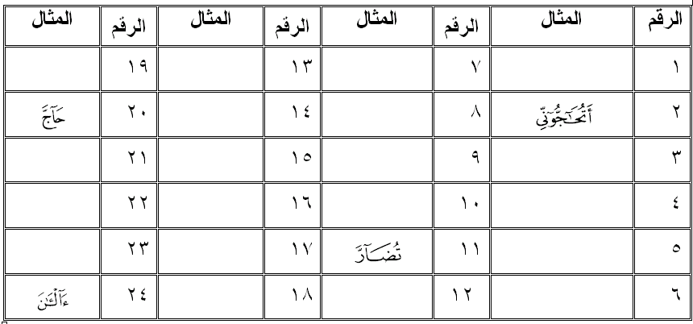
المعلم: هذا صحيح، فالمد هنا بسبب السكون وقد وقع في كلمة ولم يقع في حرف، ويقسم المد في هذا المجال إلى قسمين:

الأول: المد اللازم الكلمي المثقل:
هو أن يقع بعد حرف المد حرف ساكن سكونا أصليا مدغم فيما بعده، في كلمة واحدة، مثل:" 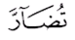"، و " 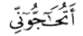"، ولم يقع مثال للياء في القرآن الكريم.

الثاني: المد اللازم الكلمي المخفف:
هو أن يقع بعد حرف المد حرف ساكن سكونا أصليا غير مدغم في كلمة واحدة، وذلك في كلمة " 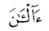"، ولم يرد غيرها في القرآن الكريم.
والآن : ماذا بقي من الفروق؟

الطالب: بقي لديّ الحروف التي تأتي في أوائل السور، و هي-كما جاءت في الأمثلة-: " 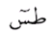" و "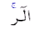" و " 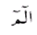".

المعلم: هل هناك فرق بينها مما درسناه في أحكام الميم الساكنة، مع مراعاة كون هذه الحروف تلفظ بشكل منفصل فمثلا "" لا تقرأ على صورة ألم بل تقرأ على هذه الصورة: (ألف لام ميم) ؟

الطالب: إذا بناء على هذا التفصيل فقد وقع إدغام بين اللام والميم في " "، ولم يقع إدغام في: "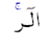" ؛ لأنها تقرأ – كما وضحت أيها المعلم- على صورة (ألف لام را ) أو في: " 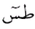"، لأنها تقرأ على صورة: (طا سين)

المعلم: إذا المد في الحروف التي تأتي في فواتح بعض السور القرآنية يقسم إلى قسمين:

القسم الأول: المد اللازم الحرفي المثقل:
هو أن يقع بعد حرف المد حرف ساكن سكونا أصليا مدغم فيما بعده، نحو: اللام في " 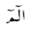".
القسم الثاني: المد اللازم الحرفي المخفف:
هو أن يأتي بعد حرف المد حرف ساكن سكونا أصليا غير مدغم فيما بعده، نحو:" 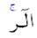".

في ختام هذه الحصة:

يمكن لنا جميعا أن نحدد مفهوم المد وأقسامه، فالمد هو إطالة الصوت بأحد حروف المد وهي: الألف الساكنة المفتوح ما قبلها، والياء الساكنة المكسور ما قبلها، والواو الساكنة المضموم ما قبلها.
ويقسم المد إلى قسمين أساسين، هما المد الطبيعي، والمد الفرعي.
فالمد الطبيعي لا يعتمد على سبب، أما المد الفرعي فهو الذي يعتمد على سبب وهو كما شاهدنا إما همز أو سكون، وفي حالة الهمزة قد يكون المد واجبا متصلا فيقع حرف المد والهمزة في كلمة واحدة، وقد يكون منفصلا فيقع حرف المد في كلمة وتأتي الهمزة في الكلمة الثانية مباشرة. وقد يكون بسبب السكون فهو الذي يقع في الحروف المقطعة في فواتح السور، أو في بعض الكلمات، وفي حالة وقوعه في الكلمات قد يأتي الحرف الذي يلي حرف المد مشددا أو غير مشدد.
في الدروس التالية سنوضح لكم المزيد من أحكام المد، لكن مطلوب منكم أيها الطلبة استخراج أمثلة أخرى على المدود لكي نناقشها ونكمل أحكام المدود بالشرح والتفصيل في الحصص القادمة إن شاء الله تعالى.

المراجع:

- الحسيني، ذياب صالح،(2007م)، فاعلية استراتيجيتي التعلم بالاكتشاف، والخرائط المفاهيمية في تحصيل طلبة المرحلة الثانوية في مادة التربية الإسلامية في دولة الكويت، رسالة ماجستير، غير منشورة، جامعة عمان العربية للدراسات العليا، عمان، الأردن، ص59 وما بعدها.
- الخوالدة وعيد، ناصر أحمد و يحيى إسماعيل،(2003م)، طرائق تدريس التربية الإسلامية وأساليبها وتطبيقاتها العملية،ط3، الكويت: دار الفلاح، ص 343 وما بعدها.
- سلامة، عادل،(2002م)، طرائق تدريس العلوم ودورها في تنمية التفكير، ط1، عمان: دار الفكر، ص 196.
- شكري وآخرون،أحمد،(2006م)،المنير في أحكام التجويد، ط8، عمان: جمعية المحافظة على القرآن الكريم، ص 78-79،83-86.

